**Zuid Holland - Plaats = Achthuizen (ZH) Windlust (Stellingmolen)**

Achthuizensedijk 53  
3256 AP Achthuizen

* Op deze molen werd vanaf 1898 gemalen door achtereenvolgens Dirk David van Dijk, Krijn Buijs Cz. en de firma Boets.
* 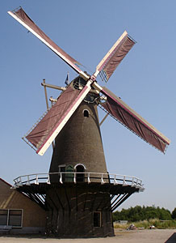Vanaf 1933 tot 1991 was de molen eigendom van de firma Van Reijen & Zn, die in molen een handel in granen, veevoeder, kunstmest en aardolieproducten dreef.
* De molen heeft vele jaren in vervallen staat het landschap ontsierd en raakte in de jaren 1970 onttakeld.
* Rond 1981 werd een omvangrijke restauratie uitgevoerd.
* Sinds 1991 is deze maalvaardige korenmolen eigendom van de Molenstichting Goeree-Overflakkee.
* Deze stichting liet aan de molen in 1992 een grote onderhoudsbeurt verrichten